

***BPS KABUPATEN KOLAKA***

LAPORAN PEMELIHARAAN INFRASTRUKTUR TI:

MINGGU KE-5 JANUARI

MUH. SHAMAD, S.S.T.

Pranata Komputer Ahli Pertama

**DAFTAR ISI**

|  |  |
| --- | --- |
| 1. **Waktu, lokasi dan nama petugas pemeliharaan**……………………………………….. | 1 |
| 1. **Perangkat yang dipelihara** …..……………………………………………………………………. | 1 |
| 1. **Tahapan kegiatan pemeliharaan yang dilakukan**…..…………………………………. | 1 |
| 1. **Hasil pemeliharaan perangkat TI**…..………………………………………………………….. | 1 |
| 1. **Kesimpulan dan rekomendasi pemeliharaan**…..……………………………………….. | 1 |
| 1. **Foto bukti pemeliharaan**…..………………………………………………………………………. | 4 |
| 1. **Referensi ke rencana pemeliharaan yang telah disusun**…………………………… | 5 |
| 1. **Lembar persetujuan**…..……………………………………………………………………………… | 6 |

1. **Waktu, lokasi dan nama petugas pemeliharaan**

Waktu: 31 Agustus 2022/ Minggu ke-5 Januari

Lokasi: Server BPS Kab. Kolaka

Nama petugas pemeliharaan: Muh. Shamad (Prakom Ahli Pertama)

1. **Perangkat yang dipelihara**

Server (Dell Precision Rack 7910)

1. **Tahapan kegiatan pemeliharaan yang dilakukan**

Tahapan kegiatan pemeliharaan yang dilakukan yaitu:

1. Memeriksa kelengkapan perangkat dan fungsional dan non fungsionalnya
2. Memeriksa ketersediaan penyimpanan internal/ harddisk
3. Memeriksa dan mengupdate Windows Update
4. Memeriksa dan mengupdate antivirus/ software keamanan
5. Memeriksa kinerja secara umum
6. **Hasil pemeliharaan perangkat TI**

Berikut hasil pemeliharaan yang dilakukan:

1. Memeriksa kelengkapan perangkat dan fungsional dan non fungsionalnya

Kelengkapan hanya server tanpa mouse dan monitor. Namun, server masih dapat diakses secara remote melalui remote desktop atau Anydesk. Mouse dan monitor sengaja tidak dipasang karena server hanya digunakan dalam *production* sistem informasi maupun aplikasi data entri.

1. Memeriksa ketersediaan penyimpanan internal/ harddisk

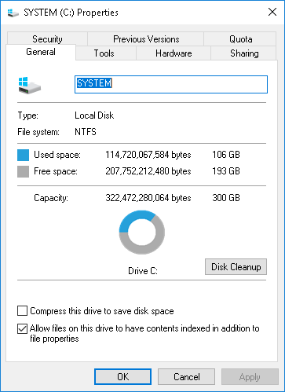

Gambar: Jumlah kapasitas tersedia drive C masih cukup banyak yaitu 106GB (64%)

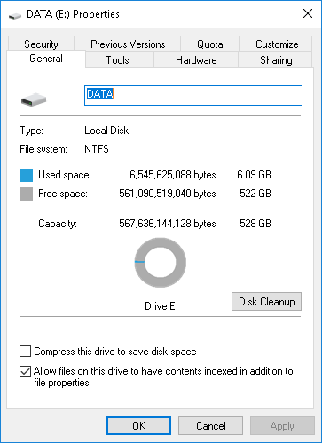

Gambar: Jumlah kapasitas tersedia drive E masih sangat banyak yaitu 502GB (99%)

1. Memeriksa dan mengupdate Windows Update

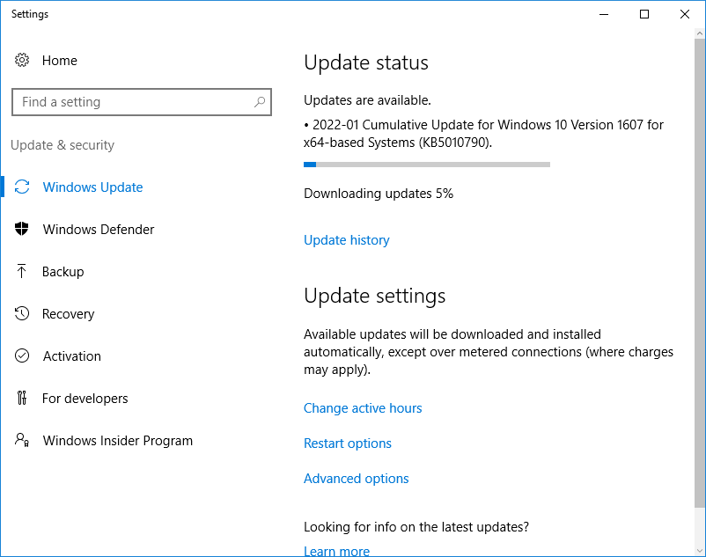

Gambar: Proses update Windows 10 pada server

Saat pengecekan, sistem operasi telah terupdate per tanggal 30 Januari. Namun, pada hari pemeliharaan ada update terbaru.

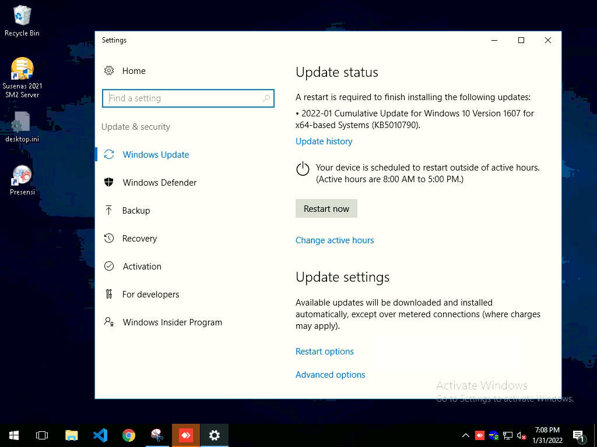

Gambar: Update selesai dan memerlukan restart

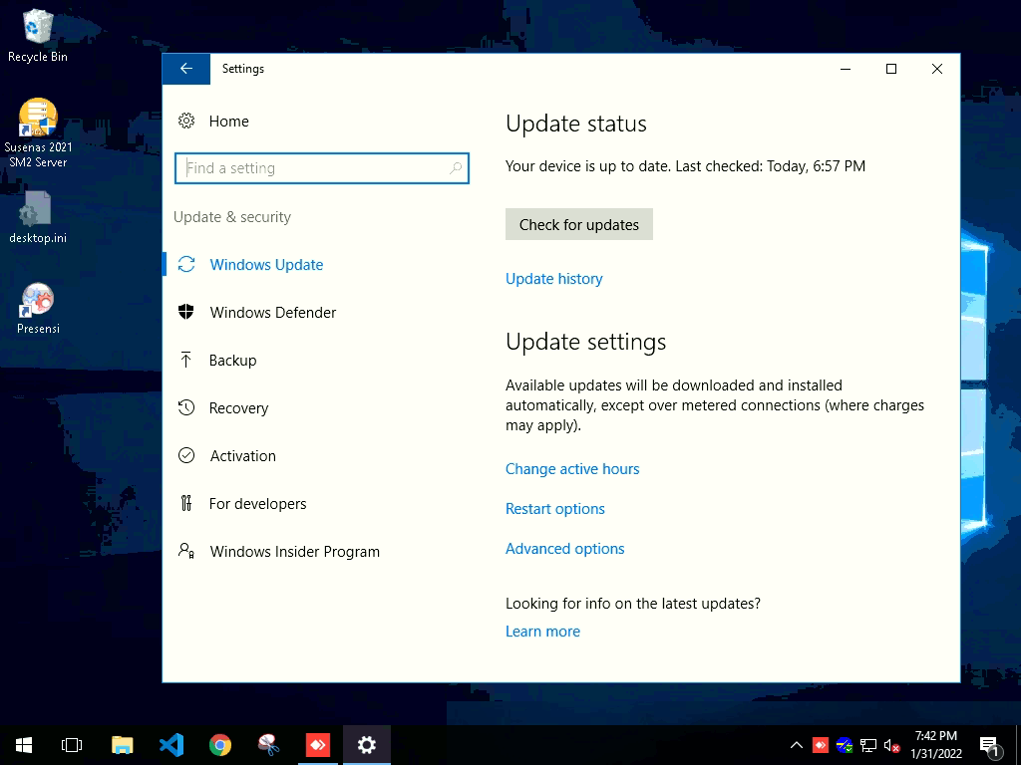

Gambar: Windows telah up to date.

1. Memeriksa dan mengupdate antivirus/ software keamanan

Saat pengecekan, antivirus masih memerlukan update. Berikut proses update yang dilakukan.

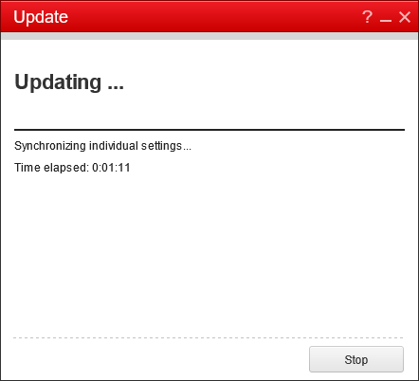

Gambar: Proses update antivirus Trend Micro

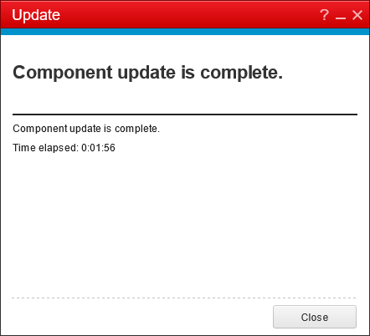

Gambar: Proses update Selesai

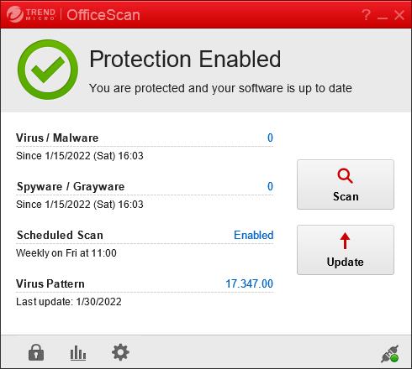

Gambar: Status proteksi Trend Micro setelah update

1. Memeriksa kinerja secara umum

Secara umum kinerja server dalam keadaan baik/ tidak ada masalah. Tidak ditemukan gangguan atau masalah.

1. **Kesimpulan dan rekomendasi pemeliharaan**

Secara umum kondisi server masih sangat baik. Semua tahap pemeliharaan berhasil dilakukan dengan hasil baik. Dapat disimpulkan kondisi server dalam keadaan prima. Tidak ada rekomendasi khusus.

1. **Foto bukti pemeliharaan**

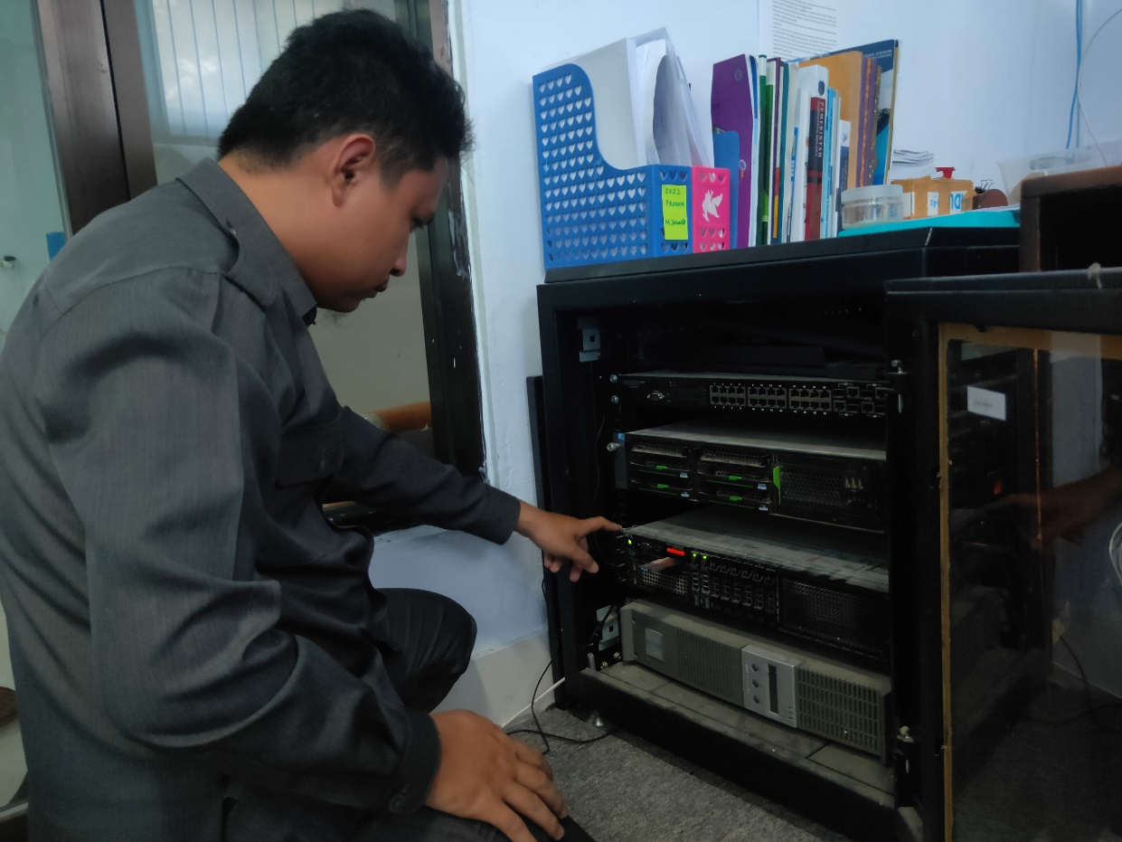

1. **Referensi ke rencana pemeliharaan yang telah disusun**

Rencana pemeliharaan dapat dilihat pada link <https://bit.ly/shamad-t1-2022-2b1>. Berikut cuplikan rencana pemeliharaan yang telah disusun:

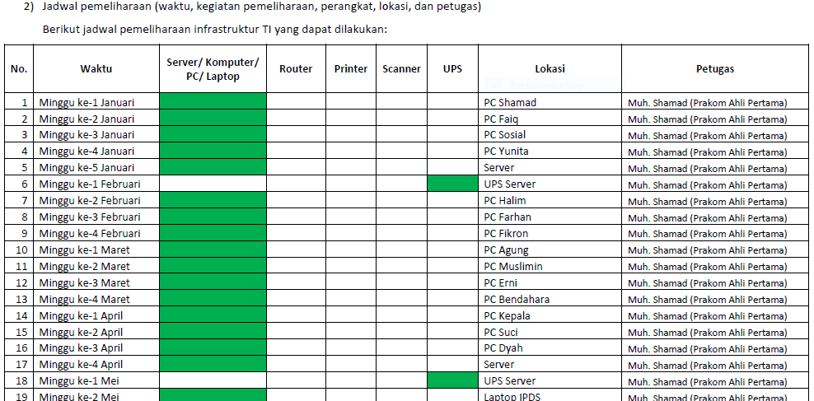

1. **Lembar persetujuan**

Demikian laporan pemeliharaan ini dibuat dengan sebenar-benarnya, untuk dimanfaatkan sebagaimana mestinya.

|  |  |
| --- | --- |
| Telah disetujui di  Dibuat oleh  Pranata Komputer Ahli Pertama  Muh. Shamad  NIP. 19940224 201802 1 001 | Kolaka, 02 Februari 2022  Mengetahui,  Kepala BPS Kabupaten Kolaka  Ade Ida Mane, SST., M.Si.  NIP. 19770926 200012 1 001 |